Этап индивидуального проекта №4
Операционные системы

Зарипова Мария Вячеславовна
1 мая 2026
Российский университет дружбы народов, Москва, Россия

1/14



- Зарипова Мария Вячеславовна
Докладчик
- студентка из группы НБИбд-01-25
- Факультет физико-математических и естественных наук
- Российский университет дружбы народов
- 1132250459@rudn.ru
- https:///mvzaripova.github.io

2/14

Продолжить работы со своим сайтом. Редактировать его в соответствии с требованиями. Добавить данные о своих социальных сетях.
Цель работы

3/14

Зарегистрироваться на соответствующих ресурсах и разместить на них ссылки на сайте: - eLibrary : https://elibrary.ru/; - Google Scholar : https://scholar.google.com/; - ORCID : https://orcid.org/; - Mendeley : https://www.mendeley.com/; - ResearchGate : https://www.researchgate.net/; - Academia.edu : https://www.academia.edu/; - arXiv : https://arxiv.org/; - github : https://github.com/.
Задание

4/14

Сделать пост по прошедшей неделе. Добавить пост на тему по выбору: - Оформление отчёта.
Задание
- Создание презентаций. - Работа с библиографией.

5/14

Hugo — генератор статических страниц для интернета.
Теоретическое введение
Коротко: что такое статические сайты 1. Статические сайты состоят из уже готовых HTML-страниц. 2. Эти страницы собираются заранее, а не готовятся для пользователя «на
лету». Для этого используют генераторы статичных сайтов. 3. Так как это почти чистый HTML, то такие сайты быстрее загружаются и их проще переносить с сервера на сервер. 4. Минус: если нужно что-то обновить на странице, то сначала это правят в исходном файле, а потом запускают обновление в генераторе. 5. Ещё минус: такие страницы не подходят для интернет-магазинов или сайтов с личным кабинетом, потому что в статике нельзя сформировать страницу для каждого отдельного пользователя.

6/14

Захожу в терминал, перехожу в директорию ~/work/blog, ввожу команду ~/bin/hugo server для запуска локального сервера
Выполнение лабораторной работы

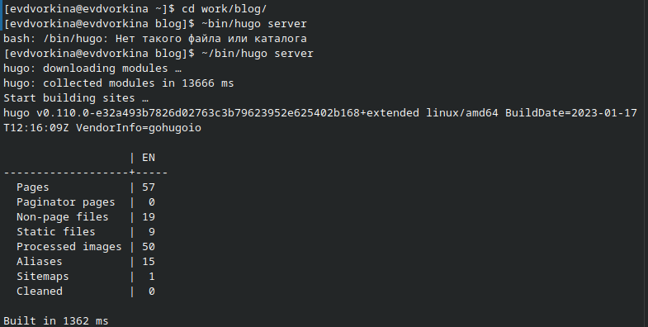

7/14

Перехожу в директорию ~/work/blog/content/authors/admin, открываю файл _index.md, в нем будет осуществляться дальнейшая работа
Выполнение лабораторной работы

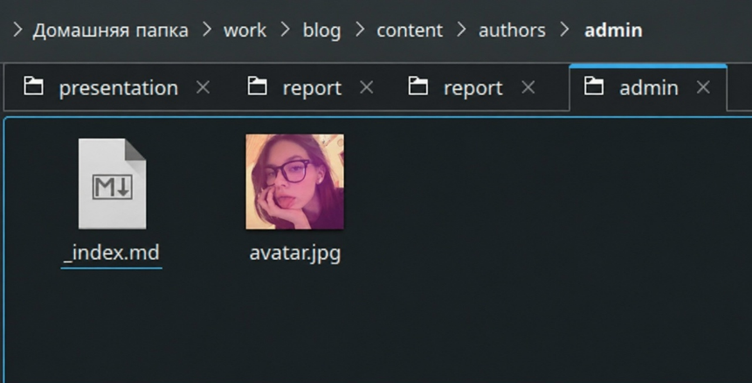

8/14

Вставляю ссылки и иконки на ресурсы по заданию
Выполнение лабораторной работы

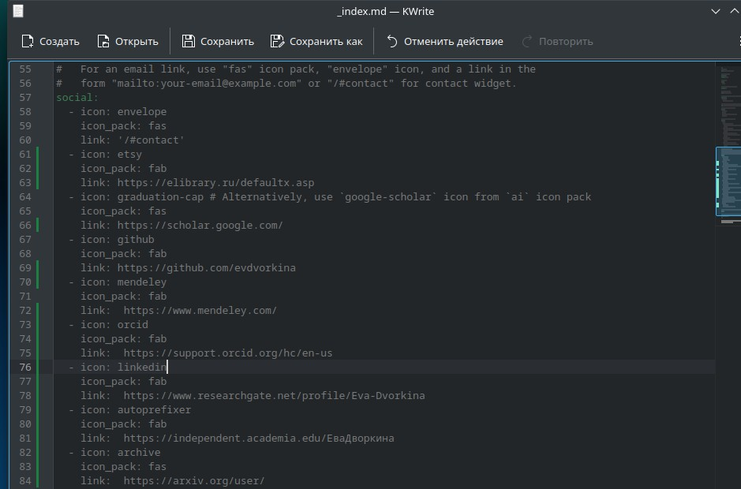

9/14

Добавила пост по прошедшей неделе в папке posts
Выполнение лабораторной работы

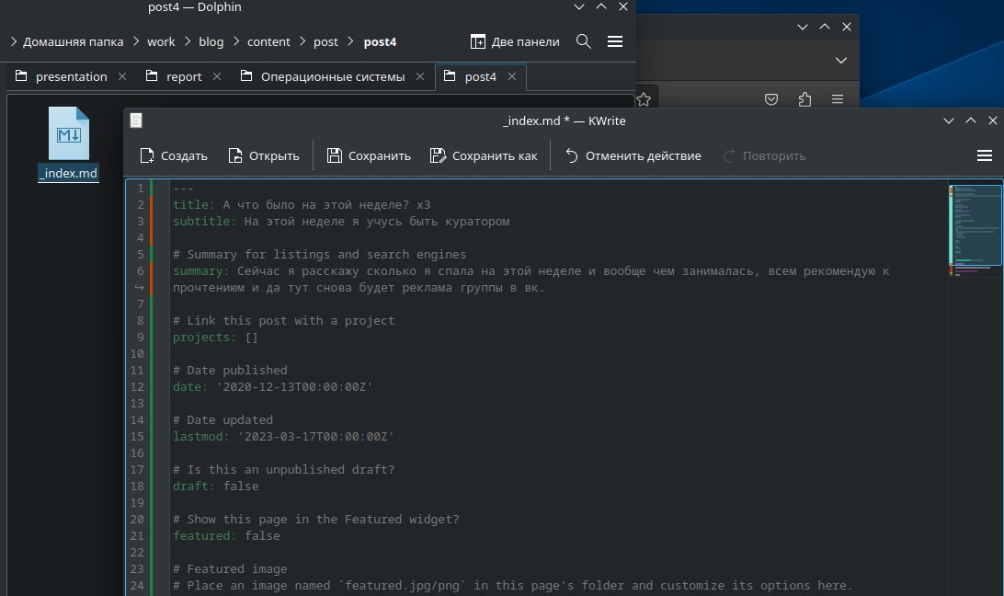
10/14

Добавила пост на тему по выбору (оформление отчета) в папке posts
Выполнение лабораторной работы

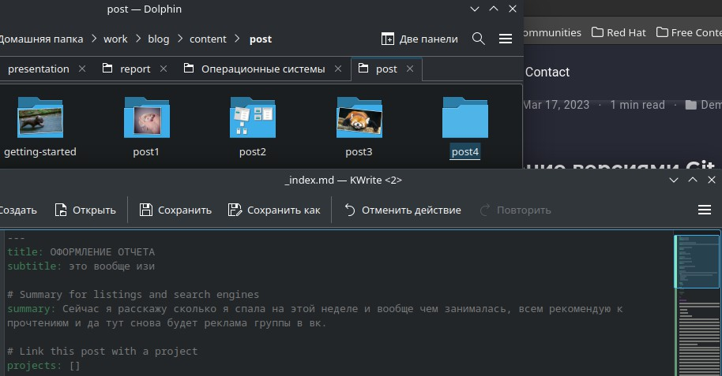
11/14

Закрываю локальный сервер с помощью клавиш Ctrl+C и собираю сайт с изменениями, введя команду ~/bin/hugo без аргументов. Отправляю изменения на GitHub. Перехожу в директорию blog/public и отправляю изменения на GitHub, чтобы глобальный сайт тоже был обновлен
Выполнение лабораторной работы

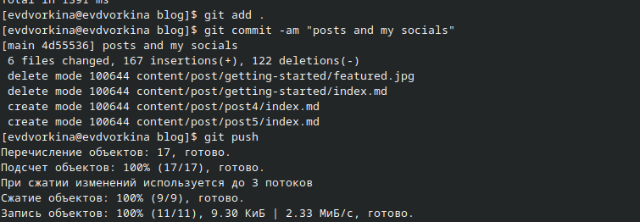

12/14

Проверяю, что все сделано корректно
Выполнение лабораторной работы



13/14

В процессе выполнения второго этапа индивидуального проекта я научилась редактировать данные о себе, а также писать посты и добавлять их на сайт.
Выводы

14/14

